[山东大学齐鲁医院骨科专家论文图片重复！WB条带“搬运”！国自然基金资助](https://mp.weixin.qq.com/s?__biz=MzkxMDYyNzI5NQ==&mid=2247500071&idx=1&sn=12cd006226e2cc2bb8ecc866f3c695a1&chksm=c04c24a1ca27ad9b12b5c29b3608a45a5c9e279b0364460dff1335b55f38db65dd6307cb2b7d&scene=126&sessionid=1743268548)

五棵松[学者探讨](javascript:void(0);)2025-03-28 13:54:00北京

2019年，来自山东大学齐鲁医院骨科的 Ci Li , Guangjun Jiao , Wenliang Wu , Hongliang Wang , Shanwu Ren , Lu Zhang , Hongming Zhou , Haichun Liu , Yunzhen Chen （通讯作者，音译陈允震）在Cell Transplantation 期刊发表了一篇论文，题目为：Exosomes from Bone Marrow Mesenchymal Stem Cells Inhibit Neuronal Apoptosis and Promote Motor Function Recovery via the Wnt/β-catenin Signaling Pathway。

本研究得到了中国国家自然科学基金（NSFC）（编号：81602361）和济南市科技项目（编号：201805042）的支持。

**2025年3月，国际著名职业学术打假人Actinopolyspora biskrensis 在 Pubpeer 论坛发表评论：**

在图 3A 中，一条凝胶条似乎出现了两次。

作者能否请提供原始未裁剪的扫描件？

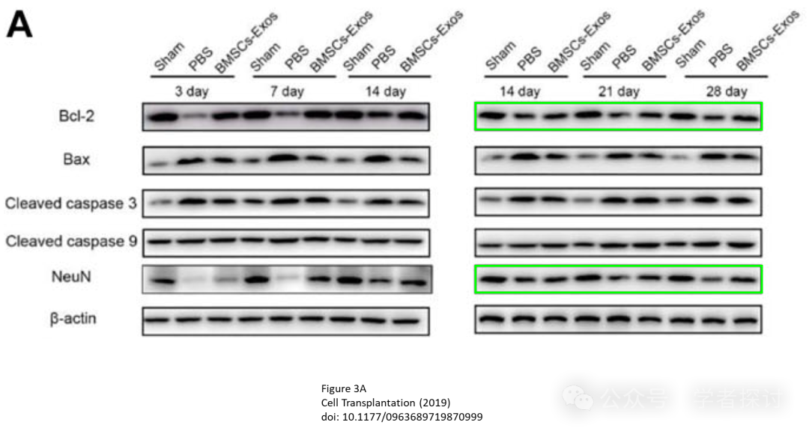

**消息来源：**

https://www.pubpeer.org/publications/C6F79FAED2341A4B1B295D5CF2A77E#1

**郑重声明：**

我们的全网查重系统收录了 Pubmed 和 Pubpeer 中的 7000 万 +已发表图库，让您的待查图片可以和已发表论文的图片进行对比，防止图片误用，为您的论文发表保驾护航！基于AI人工智能大数据算法，提供论文图片的核查服务，方便学术期刊、高校、研院所等科研管理部门及时发现并纠正结果图片不当使用。

**如果您有任何建议或需要图片查重帮助，请随时通过客服QQ号3639926437与我们联系。**

[#山东大学齐鲁医院](https://mp.weixin.qq.com/mp/appmsgalbum?__biz=MzkxMDYyNzI5NQ==&action=getalbum&album_id=3263466493426728968#wechat_redirect)